中新天津生态城2023年度国家高新技术
企业服务券申请工作安排

一、申请时间
常态化受理，申请时间应不晚于企业提交国家高企申报材料的时间。具体时间要求如下：
1.参与国家高企重新认定（涉及重大变更的）企业申请截止时间为5月5日；
2.参与国家高企重新认定（不涉及重大变更的）企业申请截止时间为8月22日；
3.参与国家高企新认定企业申请截止时间为9月19日。
二、申请条件
（一）企业须满足以下条件：
1.依法登记在生态城；
2.申请当年需申请认定国家高企。
（二）服务机构须满足以下条件：
1.依法登记在中国境内一年以上，不包括仅提供审计服务业务的企业；
2.为生态城企业提供国家高企认定申报相关服务，并签订服务协议；
3.服务其他企业申报国家高企的成功案例不少于2例。
三、申请材料
企业须提供以下材料：
1.生态城国家高企服务券申请表；
2.服务机构服务其他企业申报国家高企的成功案例相关证明材料（服务协议及付款凭证、企业国家高企资质证明材料）不少于2项；
3.企业及服务机构营业执照副本复印件。
以上所有材料应加盖公章。
四、申报流程
生态城国家高企服务券申请流程如下：
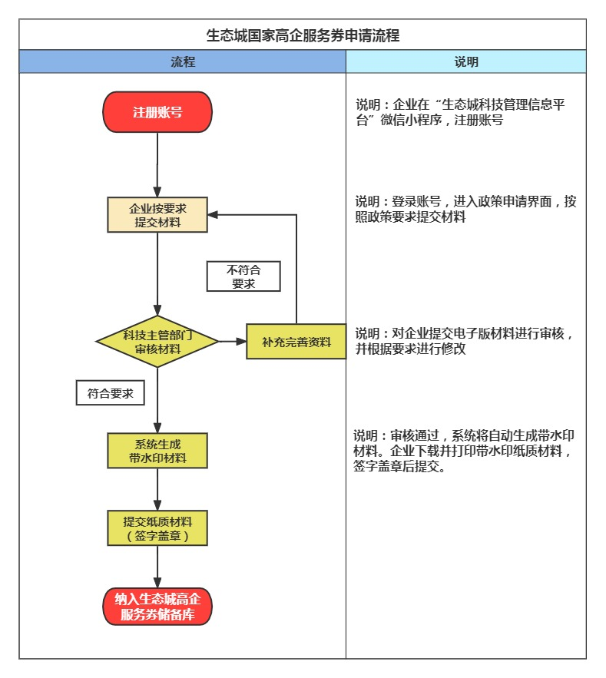
五、补贴标准
对申请国家高企认定或重新认定的企业发放生态城国家高企服务券，补贴额度按照企业与服务机构签署的服务协议据实确定，最高不超过4万元，用于向服务机构购买国家高企申报服务。
六、有关说明
1.企业只有纳入生态城国家高企申报储备库，且成功认定为国家高企后，方可享受生态城国家高企服务券补贴政策。
2.一家企业的生态城国家高企服务券在一个国家高企资质有效期内只能用于一家服务机构。
3.申报材料信息必须与企业真实信息一致，否则视为不合格。
4.企业应统一采用A4纸双面打印材料，有规范的文件目录、页码，加隔页纸按材料清单列出的顺序装订成册，封面须加盖单位公章、法人签字，同时加盖骑缝章，纸质材料一式1份。
七、申请受理
1.受理时间
每日上午8:30至12:00，下午13:00至17:30（法定节假日除外）
2.受理地点
中新天津生态城动漫中路126号国家动漫园动漫大厦B2座二层202室
3.咨询电话
联系人：张明亮
电 话：022-66328286、022-66328241、022-58950323、022-58950325
联系人：杨化伟（技术支持）
电 话：18222883693

